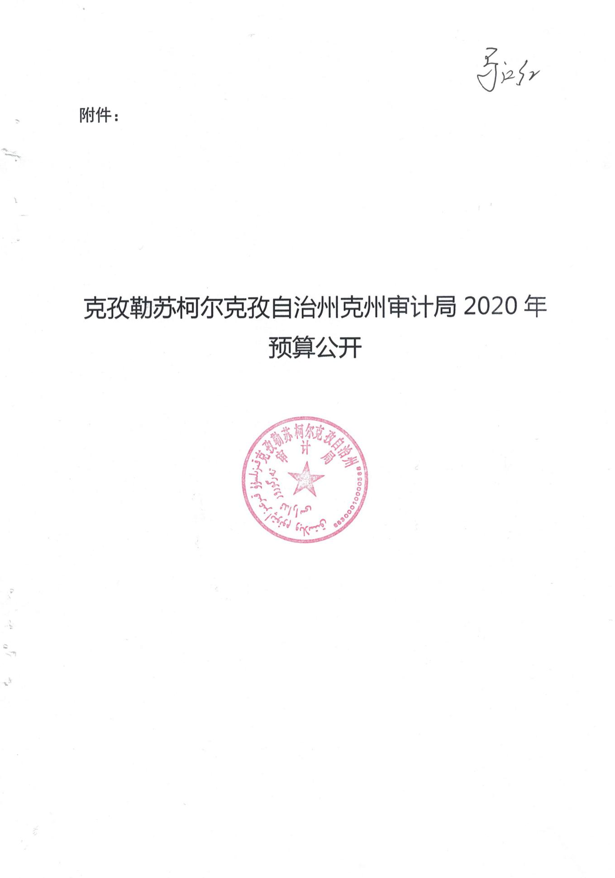
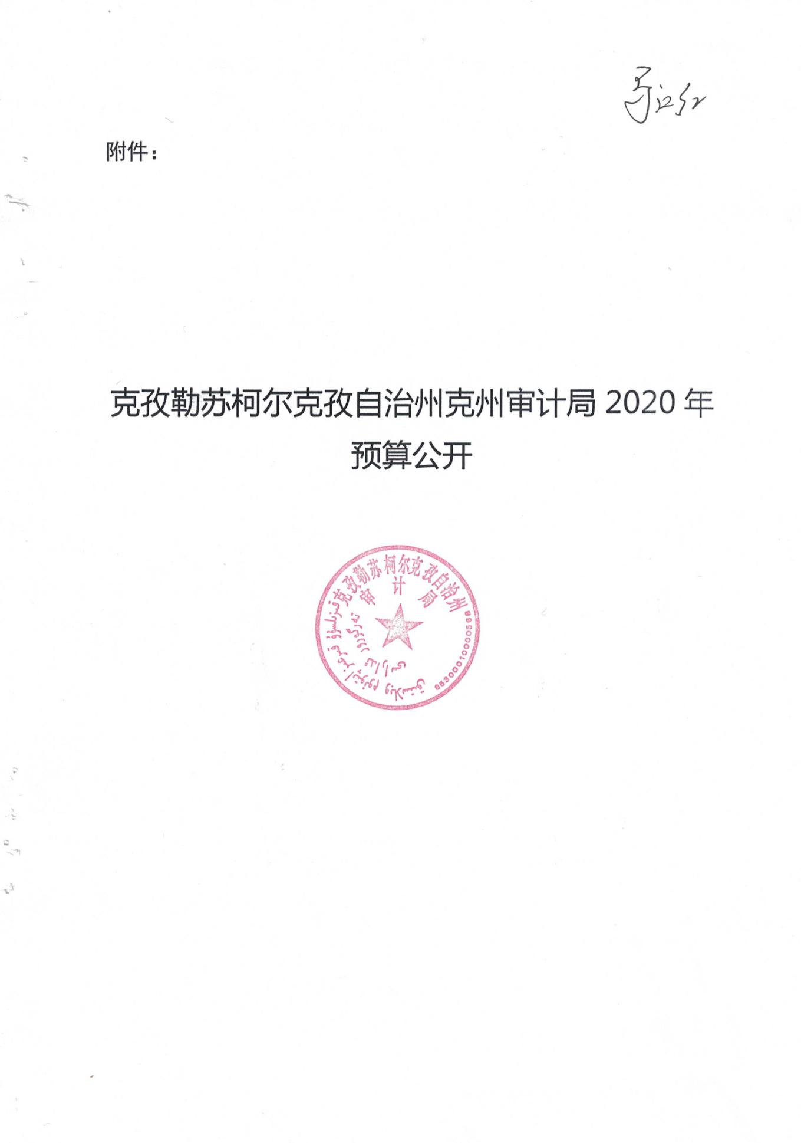

目 录

第一部分 克州审计局单位概况

一、主要职能

二、机构设置及人员情况

第二部分 2020年部门预算公开表

一、克州审计局收支总体情况表

二、克州审计局收入总体情况表

三、克州审计局支出总体情况表

四、财政拨款收支总体情况表

五、一般公共预算支出情况表

六、一般公共预算基本支出情况表

七、项目支出情况表

八、一般公共预算“三公”经费支出情况表

九、政府性基金预算支出情况表

第三部分 2020年克州审计局预算情况说明

一、关于克州审计局2020年收支预算情况的总体说明

二、关于克州审计局2020年收入预算情况说明

三、关于克州审计局2020年支出预算情况说明

四、关于克州审计局2020年财政拨款收支预算情况的总体说明

五、关于克州审计局2020年一般公共预算当年拨款情况说明

六、关于克州审计局2020年一般公共预算基本支出情况说明

七、关于克州审计局2020年项目支出情况说明

八、关于克州审计局2020年一般公共预算“三公”经费预算情况说明

九、关于克州审计局2020年政府性基金预算拨款情况说明

十、其他重要事项的情况说明

第四部分 名词解释

第一部分 克州审计局单位概况

一、主要职能
涉密。
二、机构设置及人员情况
克州审计局无下属预算单位，下设 13 个科室，分别是：办公室、法规审理督察科、电子数据科、财政金融企业审计科、科教文卫和社会保障审计科、农业农村审计科、固定资产投资和涉外审计科、固定资产投资中心、自然资源和生态环境审计科、经济责任审计科、经济责任审计中心、审计委员会办公室秘书组、计算机中心。
克州审计局单位编制数 39 人 ，实有人数 40 人，其中：在职 40人，增加或减少0人； 退休 24 人，增加或减少0人；离休 0 人，增加或减0人。

第二部分 2020年克州审计局预算公开表

表一：

部门收支总体情况表

编制部门： 克州审计局 单位：万元
收 入 |  | 支 出
项 目 | 预算数 | 功能分类 | 预算数
财政拨款（补助） | 634.5 | 201 一般公共服务支出 | 776.5
一般公共预算 |  | 202 外交支出
政府性基金预算 |  | 203 国防支出
教育收费（财政专户） |  | 204 公共安全支出
上级补助收入 | 20 | 205 教育支出
事业收入 |  | 206 科学技术支出
事业单位经营收入 |  | 207 文化旅游体育与传媒支出
其他收入 |  | 208 社会保障和就业支出
上级专项收入 | 12 | 209社会保险基金支出
用事业基金弥补收支差额 |  | 210卫生健康支出
 |  | 211 节能环保支出
 |  | 212 城乡社区支出
 |  | 213 农林水支出
 |  | 214 交通运输支出
 |  | 215 资源勘探工业信息等支出
 |  | 216 商业服务业等支出
 |  | 217 金融支出
 |  | 219 援助其他地区支出
 |  | 220 自然资源海洋气象等支出
 |  | 221 住房保障支出
 |  | 222 粮油物资储备支出
 |  | 223 国有资本经营预算支出
 |  | 224灾害防治及应急管理支出
 |  | 227 预备费
 |  | 229 其他支出
 |  | 230转移性支出
 |  | 231 债务还本支出
 |  | 232 债务付息支出
 |  | 233 债务发行费用支出
小 计 | 666.5
单位上年结余（不包括国库集中支付额度结余） | 110
收 入 总 计 | 776.5 | 支 出 合 计 | 776.5

表二：

部门收入总体情况表

填报部门：克州审计局 单位：万元
功能分类科目编码 |  |  | 功能分类科目名称 | 总 计 | 一般公共预算拨款 | 政府性基金预算拨款 | 财政专户管理资金 | 事业收入 | 上级补助收入 | 事业单位经营收入 | 其他收入 | 上级专项收入 | 用事业基金弥补收支差额 | 单位上年结余（不包括国库集中支付额度结余）
类 | 款 | 项
201 | 08 | 01 | 行政运行（审计事务） | 776.50 | 634.50 |  |  |  | 20.00 |  |  | 12.00 |  | 110.00
 |  |  | 合计 | 776.50 | 634.50 |  |  |  | 20.00 |  |  | 12.00 |  | 110.00

备注：无内容应公开空表并说明情况。

表三：

部门支出总体情况表

编制部门：克州审计局 单位：万元
项目 |  |  |  | 支出预算
功能分类科目编码 |  |  | 功能分类科目名称 | 合计 | 基本支出 | 项目支出
类 | 款 | 项
201 | 08 | 01 | 行政运行（审计事务） | 759.50 | 759.50
201 | 08 | 99 | 其他审计事务支出 | 17.00 |  | 17.00
 |  |  | 合计 | 776.50 | 759.50 | 17.00

备注：无内容应公开空表并说明情况。

表四：

财政拨款收支预算总体情况表

编制部门：克州审计局 单位：万元
财政拨款收入 |  | 财政拨款支出
项 目 | 合计 | 功 能 分 类 | 合计 | 一般公共预算 | 政府性基金预算
财政拨款（补助） | 634.5 | 201 一般公共服务支出 | 634.50 | 634.50
一般公共预算 | 634.5 | 202 外交支出
政府性基金预算 |  | 203 国防支出
 | 17.12 | 204 公共安全支出
 |  | 205 教育支出
 |  | 206 科学技术支出
 |  | 207 文化旅游体育与传媒支出
 |  | 208 社会保障和就业支出
 |  | 209 社会保险基金支出
 |  | 210卫生健康支出
 |  | 211 节能环保支出
 |  | 212 城乡社区支出
 |  | 213 农林水支出
 |  | 214 交通运输支出
 |  | 215 资源勘探工业信息等支出
 |  | 216 商业服务业等支出
 |  | 217 金融支出
 |  | 219 援助其他地区支出
 |  | 220 自然资源海洋气象等支出
 |  | 221 住房保障支出
 |  | 222 粮油物资储备支出
 |  | 223 国有资本经营预算支出
 |  | 224灾害防治及应急管理支出
 |  | 227 预备费
 |  | 229 其他支出
 |  | 230转移性支出
 |  | 231 债务还本支出
 |  | 232 债务付息支出
 |  | 233 债务发行费用支出
收 入 总 计 | 634.5 | 支 出 总 计 | 634.5 | 634.5  5

备注：无内容应公开空表并说明情况。

表五：
一般公共预算支出情况表
编制部门：克州审计局 |  |  |  |  |  |  | 单位：万元
项目 |  |  |  | 一般公共预算支出
功能分类科目编码 |  |  | 功能分类科目名称 | 小计 |  | 基本支出 |  | 项目支出
类 | 款 | 项
201 | 08 | 01 | 行政运行（审计事务） | 629.50 |  | 629.50
201 | 08 | 99 | 其他审计事务支出 | 5.00 |  |  |  | 5.00
 |  |  | 合计 | 634.50 |  | 629.50 |  | 5.00

备注：无内容应公开空表并说明情况。

表六：
一般公共预算基本支出情况表
编制部门：克州审计局 |  |  |  |  |  |  | 单位：万元
项目 |  |  |  | 一般公共预算基本支出
经济分类科目编码 |  |  | 经济分类科目名称 | 小计 |  | 人员经费 |  | 公用经费
类 | 款
301 | 01 |  | 基本工资 | 166.90 |  | 166.90
303 | 02 |  | 退休费 | 21.13 |  | 21.13
302 | 29 |  | 福利费 | 4.28 |  |  |  | 4.28
302 | 16 |  | 培训费 | 1.00 |  |  |  | 1.00
302 | 06 |  | 电费 | 4.00 |  |  |  | 4.00
302 | 31 |  | 公务用车运行维护费 | 7.00 |  |  |  | 7.00
301 | 02 |  | 津贴补贴 | 211.69 |  | 211.69
302 | 28 |  | 工会经费 | 2.38 |  |  |  | 2.38
302 | 11 |  | 差旅费 | 7.30 |  |  |  | 7.30
302 | 07 |  | 邮电费 | 4.00 |  |  |  | 4.00
303 | 04 |  | 抚恤金 | 0.09 |  | 0.09
303 | 09 |  | 奖励金 | 1.52 |  | 1.52
302 | 17 |  | 公务接待费 | 2.70 |  |  |  | 2.70
302 | 13 |  | 维修(护)费 | 10.00 |  |  |  | 10.00
303 | 99 |  | 其他对个人和家庭的补助 | 17.72 |  | 17.72
301 | 12 |  | 其他社会保障缴费 | 39.75 |  | 39.75
302 | 01 |  | 办公费
301 | 08 |  | 机关事业单位基本养老保险缴费 | 55.18 |  | 55.18
301 | 03 |  | 奖金 | 24.47 |  | 24.47
301 | 13 |  | 住房公积金 | 39.78 |  | 39.78
303 | 05 |  | 生活补助 | 4.10 |  | 4.10
302 | 01 |  | 办公费 | 4.52 |  |  |  | 4.52
 |  | 合计 |  | 629.50 |  | 582.32 |  | 47.17

备注：无内容应公开空表并说明情况。

表七：
 | 项目支出情况表
 | 编制部门：克州审计局 |  |  |  |  |  |  |  |  |  |  |  | 单位：万元
科 目 编 码 |  |  |  | 科目 | 项目名称 | 项目支出合计 | 工资福利支出 |  | 商品和服务支出 | 对个人和家庭的补助 | 债务利息及费用支出 | 资本性支出（基本建设） |  | 资本性支出 | 对企业补助（基本建设） | 对企业补助 | 对社会保障基金补助 | 其他支出
类 |  | 款 | 项
201 |  | 08 | 99 | 其他审计事务支出 | 为民做实事好事经费 | 12.00 |  |  | 12.00 | 201 | 08 | 99 |  | 其他审计事务支出 | 为民做实事好事经费 | 12.00
201 |  | 08 | 99 | 其他审计事务支出 | 联建工作经费 | 5.00 |  |  | 5.00 | 201 | 08 | 99 |  | 其他审计事务支出 | 联建工作经费 | 5.00
 |  |  |  |  | 合计 | 17 |  |  | 17

备注：无内容应公开空表并说明情况。

表八：

一般公共预算“三公”经费支出情况表

编制单位：克州审计局 单位：万元
合计 | 因公出国（境）费 | 公务用车购置及运行费 |  |  | 公务接待费
 |  | 小计 | 公务用车购置费 | 公务用车运行费
9.70 |  | 7.00 |  | 7.00 | 2.70
9.70 |  | 7.00 |  | 7.00 | 2.70

备注：无内容应公开空表并说明情况。

表九：

政府性基金预算支出情况表

编制单位： 克州审计局 单位：万元
项 目 |  |  |  | 政府性基金预算支出
功能分类科目编码 |  |  | 功能分类科目名称 | 小计 | 基本支出 | 项目支出
类 | 款 | 项
 |  |  | 合计

本单位无政府性基金。

第三部分 2020年克州审计局预算情况说明

一、关于克州审计局2020年收支预算情况的总体说明
按照全口径预算的原则，克州审计局2020年所有收入和支出均纳入部门预算管理。收支总预算776.5万元。
收入预算包括：一般公共预算634.5万元、 其他收入22万元、单位上年结余110万元等。
支出预算包括：一般公共服务支出776.5万元。
二、关于克州审计局2020年收入预算情况说明
克州审计局收入预算 776.5 万元，其中：
一般公共预算 634.5万元，占 81.71%，比上年增加8.1 万元，主要原因是人员调配，比2019年增加1人，支出增加；
政府性基金预算未安排。
其他收入 32 万元，占4.12 %，比上年增加32万元，主要原因是：审计厅安排扶贫资金审计工作拨付资金。
单位上年结余（不包括国库集中支付额度结余）110万元，占14.17 %，比上年减少122.8 万元，主要原是：2018年安排的项目在2019年实施完毕，进行了资金清算。
三、关于克州审计局2020年支出预算情况说明
克州审计局2020年支出预算 776.5万元，其中：
基本支出 759.5万元，占97.81%，比上年增加153.22 万元，主要原因是：2020年扶贫资金审计和政策跟踪审计工作力度加大，工作经费支出增加。 。
项目支出 17 万元，占 2.19 %，比上年减少3.12万元，主要原因是 ：群众工作人员补助经费2020年放主款核算。 。
（按部门预算公开表三 部门支出总体情况表进行说明。）
四、关于克州审计局2020年财政拨款收支预算情况的总体说明
克州审计局2020年财政拨款收支总预算776.5 万元。
收入全部为一般公共预算拨款776.5万元，无政府性基金预算拨款。
五、关于克州审计局2020年一般公共预算当年拨款情况说明
（一）一般公用预算当年拨款规模变化情况
克州审计局2020年一般公共预算拨款基本支出629.5 万元，比上年执行数减少86.53 万元，下降12 %。主要原因是：2019年克州审计局核算了库木萨克村的周转房的维修和审计数据大平台的建设使2019年执行数变大。
（二）一般公共预算当年拨款结构情况
1.一般公共服务（类）634.5 万元，占100 %。
2.一般公共服务支出中基本支出629.5万元，占%，包括人员经费和公用经费，项目支出5万元，是群众工作经费。
（三）一般公共预算当年拨款具体使用情况
一般公共服务（201）审计事务（08）行政运行（01）:2020年预算数为 629.5万元，比上年执行数增加减少86.53 万元，下降12 %，主要原因是： 2019年克州审计局核算了住村点库木萨克村的周转房的维修和审计数据大平台的建设使2019年执行数变大，2020年按工作需要安排开支。
六、关于克州审计局2020年一般公共预算基本支出情况说明
克州审计局2020年一般公共预算基本支出 629.5 万元， 其中：
人员经费 582.32万元，主要包括：基本工资166.9万无、津贴补贴211.69万元、奖金24.47万元、机关事业单位基本养老保险缴费55.18万元、职业年金缴费0万元、其他社会保障缴费39.75万元、住房公积金39.78万元、退休费21.13万元、抚恤金0.09万元、生活补助4.1万元、奖励金1.52万元、其他对个人和家庭的补助17.12万元等。
公用经费47.17万元，主要包括：办公费4.52万元、电费4万元、邮电费4万元、差旅费7.3万元、因公出国（境）费、维修（护）费10万元、培训费1万元、公务接待费2.7万元、工会经费2.38万元、福利费4.28万元、公务用车运行维护费7万元。
七、关于克州审计局2020年项目支出情况说明
情况一：（项目支出、专项业务费按下列内容说明）
1.项目名称：群众工作经费
设立的政策依据：自治区、自治州相关会议重要指示精神。
预算安排规模：5万元
项目承担单位：克州审计局
资金分配情况：财政拨款
资金执行时间：2020年1月-12月31日
- 项目名称：第一书记经费和为民办实事好事经费
设立的政策依据：自治区、自治州相关会议重要指示精神。
预算安排规模：12万元
项目承担单位：克州审计局
资金分配情况：财政拨款
资金执行时间：2020年1月-12月31日
八、关于克州审计局2020年一般公共预算“三公”经费预算情况说明
克州审计局2020年“三公”经费财政拨款预算数为9.7 万元，其中：公务用车运行费7万元，公务接待费2.7万元。
节约经费，合理开支。
九、关于克州审计局2020年政府性基金预算拨款情况说明
克州审计局2020年没有使用政府性基金预算拨款安排的支出，政府性基金预算支出情况表为空表。
十、其他重要事项的情况说明
（一）机关运行经费情况
2020年，克州审计局本级及下属 1家行政单位，机关运行经费财政拨款预算47.17万元，比上年预算增加0.21 万元，增长0.004 %。主要原因是人员调配县级干部增加1名，福利费指标按工资生成增高。 。
（二）政府采购情况
2020年，克州审计局及下属单位政府采购预算 84.3万元，其中：政府采购货物预算51.3万元，政府采购工程预算21 万元，政府采购服务预算 12万元。
（三）国有资产占用使用情况
截至2019年底，克州审计局及下属各预算单位占用使用国有资产总体情况为362.96万元
1.房屋0平方米，价值0万元。
2.车辆3辆，价值 85.98 万元；其中：其他车辆3辆，价值85.98万元。
3.办公家具价值 26.68 万元。
4.其他资产价值250.3 万元。
单位价值50万元以上大型设备0台（套），单位价值100万元以上大型设备 0台（套）。
（四）预算绩效情况
2020年度，本年度实行绩效管理的项目2 个，涉及预算金额 17万元。具体情况见下表（按项目分别填报）：

项 目 支 出 绩 效 目 标 表
预算单位 | 克州审计局 |  |  |  |  |  | 项目名称 | 联建工作经
项目资金（万元） | 年度资金总额： | 5 |  | 其中：财政拨款 |  |  | 5 | 其他资金
项目总体目标 | 保障2020年联建工作日常办公支出，为民办实事、做好群众工作，打赢脱贫攻坚战，慰问工作，以及开展群众工作办公所需开支。
一级指标 | 二级指标 | 三级指标 |  |  |  |  |  |  | 指标值（包含数字及文字描述）
项目完成指标 | 成本指标 | 活动费 |  |  |  |  |  |  | ≥10000元
 |  | 办公费 |  |  |  |  |  |  | ≥40000元
 | 时效指标 | 项目计划完成期限 |  |  |  |  |  |  | 12月底
 | 数量指标 | 活动次数 |  |  |  |  |  |  | ≥6次
 |  | 慰问次数 |  |  |  |  |  |  | ≥4次
 | 质量指标 | 购买办公用品合格率 |  |  |  |  |  |  | =100%
项目效益指标 | 经济效益指标 | 受扶持的农民收入增长额 |  |  |  |  |  |  | ≥1100元
 | 可持续影响指标
 |  | 农民对党的政策持续了解 |  |  |  |  |  |  | 持续了解
 | 社会效益指标 | 农民满意度 |  |  |  |  |  |  | ≥95%
 | 生态效益指标
满意度指标 | 满意度指标 | 群众满意率 |  |  |  |  |  |  | ≥95%

项 目 支 出 绩 效 目 标 表
预算单位 | 克州审计局 |  |  |  |  |  | 项目名称 | 为民做实事好事经费
项目资金（万元） | 年度资金总额： | 12 |  | 其中：财政拨款 |  |  | 12 | 其他资金
项目总体目标 | 保障脱贫攻坚、长治久安总目标
一级指标 | 二级指标 | 三级指标 |  |  |  |  |  |  | 指标值（包含数字及文字描述）
项目完成指标 | 成本指标 | 慰问费 |  |  |  |  |  |  | ≥60000元
 |  | 维修费 |  |  |  |  |  |  | ≥25000元
 | 时效指标 | 项目实施周期 |  |  |  |  |  |  | 1月至12月
 | 数量指标 | 一家亲活动 |  |  |  |  |  |  | ≥6次
 |  | 帮扶困难家庭 |  |  |  |  |  |  | ≥144个
 | 质量指标 | 幼儿园改善环境合格率 |  |  |  |  |  |  | =100%
 |  | 贫困户覆盖率 |  |  |  |  |  |  | =100%
项目效益指标 | 经济效益指标 | 农民人均收入增长 |  |  |  |  |  |  | ≥1100元
 | 可持续影响指标 | 持续提高农民对党的政策了解 |  |  |  |  |  |  | 持续提高
 | 社会效益指标 | 提升农民生活质量 |  |  |  |  |  |  | 显著提高
 | 生态效益指标
满意度指标 | 满意度指标 | 群众满意率 |  |  |  |  |  |  | ≥95%

（五）其他需说明的事项
无其他需说明的事项。

第四部分 名词解释

名词解释：
一、财政拨款：指由一般公共预算、政府性基金预算安排的财政拨款数。
二、一般公共预算：包括公共财政拨款（补助）资金、专项收入。
三、财政专户管理资金：包括专户管理行政事业性收费（主要是教育收费）、其他非税收入。
四、其他资金：包括事业收入、经营收入、其他收入等。
五、基本支出：包括人员经费、商品和服务支出（定额）。其中，人员经费包括工资福利支出、对个人和家庭的补助。
六、项目支出：部门支出预算的组成部分，是自治州本级部门为完成其特定的行政任务或事业发展目标，在基本支出预算之外编制的年度项目支出计划。
七、“三公”经费：指自治州本级部门用一般公共预算财政拨款安排的因公出国（境）费、公务用车购置及运行费和公务接待费。其中，因公出国（境）费指单位公务出国（境）的住宿费、旅费、伙食补助费、杂费、培训费等支出；公务用车购置及运行费指单位公务用车购置费及租用费、燃料费、维修费、过路过桥费、保险费、安全奖励费用等支出；公务接待费指单位按规定开支的各类公务接待（含外宾接待）支出。
八、机关运行经费：指各部门的公用经费，包括办公及印刷费、邮电费、差旅费、会议费、福利费、日常维修费、专用材料及一般设备购置费、办公用房水电费、办公用房取暖费、办公用房物业管理费、公务用车运行维护费及其他费用。
（各部门单位应根据部门预算公开表中对应的经费情况进行名词解释，对未涉及的名词应删除）

克州勒苏柯尔克孜自治州审计局 2020年 1 月 20日

